2021 年山西中考数学试卷

第一卷 选择题（共 30 分）
一、选择题（本大题共 10 个小题，每小题 3 分，共 30 分.在每个小题给出的四个选项中，只有一项符合题目要求，请选出并在答题卡上将该项涂黑）
- 计算−2 + 8 的结果是（ ）

- −6
B.6 C. −10
D.10

- 为推动世界冰雪运动的发展，我国将于 2022 年举办北京冬奥会.在此之前进行了冬奥会会标的征集活动， 以下是部分参选作品，其文字上方的图案既是轴对称图形又是中心对称图形的是（ ）
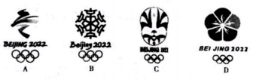

- 下列运算正确的是（ ）

A. (−m2 n)3 = −m6 n3

- m5 − m3 = m2
C. (m + 2)2 = m2 + 4
D. (12m4 − 3m) ÷ 3m = 4m3

- 《中国核能发展报告 2021》蓝皮书显示，2020 年我国核能发电量为 3662.43 亿千瓦时，相当于造林 77.14

万公顷.已知 1 公顷=104 平方米，则数据 77.14 万公顷用科学记数法表示为（ ）
A. 77.14 ×104 平方米 B. 7.714 ×107 平方米 C. 77.14 ×108 平方米 D. 7.714 ×109 平方米

- 已知反比例函数 y = 6 ，则下列描述不正确的是（ ）
x
A.图象位于第一、第三象限 B.图象必经过点（4， 3 ）
2
C.图象不可能与坐标轴相交 D. y 随 x 的增大而减小

- 每天登录“学习强国”App 进行学习，在获得积分的同时，还可获得“点点通”附加奖励，李老师最近一周每日“点点通”收入明细如下表，则这组数据的中位数和众数分别是（ ）
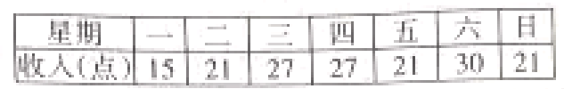

A.27 点，21 点 B.21 点，27 点 C.21 点，21 点 D.24 点，21 点

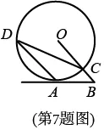
- 如图，在O 中，AB 切O 于点 A，连接 OB 交O 于点 C，过点 A 作 AD//OB 交O 于点 D，连接 CD.若∠B = 50° ，则∠OCD 为（ ）

A. 15° B. 20° C. 25° D. 30°

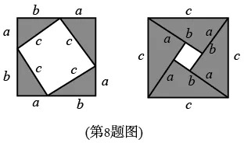
- 在勾股定理的学习过程中，我们已经学会了运用以下图形，验证著名的勾股定理.这种根据图形直观推论或验证数学规律和公式的方法，简称为“无字证明”.实际上它也可用于验证数与代数，图形与几何等领域中的 许多数学公式和规律，它体现的数学思想是（ ）

A.统计思想 B.分类思想

C.数形结合思想 D.函数思想

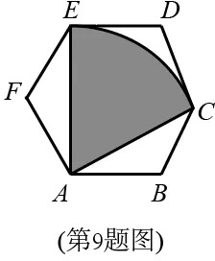
- 如图，正六边形 ABCDEF 的边长为 2，以 A 为圆心，AC 的长
为半径画弧，得 EC ，连接 AC、AE，则图中阴影部分的面积为（ ）

A. 2 B. 4 C. 3 D. 2 3
3 3

- 抛物线的函数表达式为 y = 3( x − 2)2 + 1 ，若将 x 轴向上平移 2 个单位长度，将 y 轴向左平移 3 个单位长度，则该抛物线在新的平面直角坐标系中的函数表达式为（ ）

A. y = 3( x + 1)2 + 3
B. y = 3( x − 5)2 + 3
C. y = 3( x − 5)2 − 1
D. y = 3( x + 1)2 − 1

第 II 卷 非选择题（共 90 分）

二、填空题（本大题共 5 个小题，每小题 3 分，共 15 分）

11.计算： + =
12
27

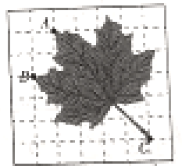
- 如图是一片枫叶标本，其形状呈“掌状五裂型”，裂片具有少数突出的齿，将其放在平面直角坐标系中，表示叶片“顶部”A，B 两点的坐标分别为(−2, 2) ， (−3, 0) ， 则叶杆“底部”点 C 的坐标为

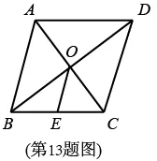
- 如图，在菱形 ABCD 中，对角线 AC、BD 相交于点 O，BD=8，AC=6，OE//AB，交 BC 于点 E，则 OE 的长为

- 太原地铁 2 号线是山西省第一条开通运营的地铁线路，于 2020 年 12 月 26 日开通.如图是该地铁某站扶梯的示意图，扶梯 AB 的坡度i = 5 :12 （ i 为铅直高度与水平宽度的比）.王老师乘扶梯从扶梯底端 A 以 0.5 米/ 秒的速度用时 40 秒到达扶梯顶端 B，则王老师上升的铅直高度 BC 为 米
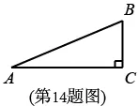

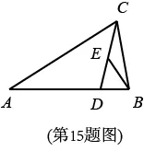
- 如图，在ABC 中，点 D 是 AB 边上的一点，且 AD=3BD，连接 CD 并取 CD 的中点 E，连接 BE，若

∠ACD = ∠BED = 45° ，且CD = 6
2
，则 AB 的长为

三、解答题（本大题共 8 个小题，共 75 分.解答应写出文字说明，证明过程或演算步骤）
16.（本题共 2 个小题，每小题 5 分，共 10 分）

（1）计算： (−1)4 × | −8 | +(−2)3 ×
1
( ) . 2
2

（2）下面是小明同学解不等式的过程，请认真阅读并完成响应任务.
2x −1 > 3x − 2 − 1
3 2
解： 2(2x −1) > 3(3x − 2) − 6 第一步
4x − 2 > 9x − 6 − 6 第二步
4x − 9x > −6 − 6 + 2 第三步
−5x > −10 第四步
x > 2 第五步
任务一：填空：①以上解题过程中，第二步是依据 进行变形的；

②第 步开始出现错误，这一步错误的原因是 ；

任务二：请直接写出该不等式的正确解集.

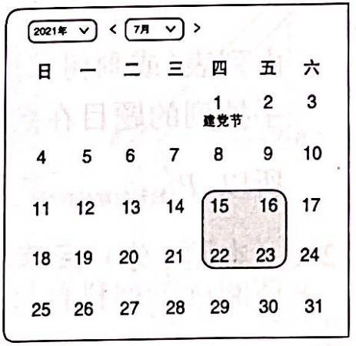
17.（本题 6 分）2021 年 7 月 1 日是建党 100 周年纪念日，在本月日历表上可以用一个方框圈出 4 个数(如图所示)，若圈出的四个数中，最小数与最大数的乘积为 65，求这个最小数(请用方程知识解答).

18.（本题 7 分）太原武宿国际机场简称"太原机场"，是山西省开通的首条定期国际客运航线.游客从太原某
景区乘车到太原机场，有两条路线可供选择，路线一：走迎宾路经太榆路全程是 25 千米，但交通比较拥堵；

路线二：走太原环城高速全程是 30
千米，平均速度是路线一的 5
3

倍，因此到达太原机场的时间比走路线一

少用 7 分钟，求走路线一到达太原机场需要多长时间.
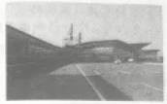
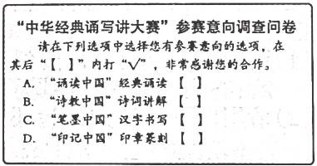
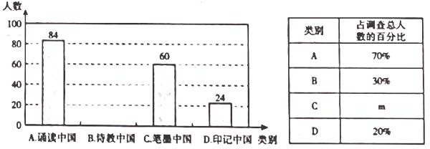
19.（本题 10 分）近日，教育部印发了《关于举办第三届中华经典诵写讲大赛的通知》，本届大赛以“传承中华经典，庆祝建党百年” 为主题，分为“诵读中国”经典诵读，“诗教中国”诗词讲解，“笔墨中国”汉字书写，“印记中国”印章篆刻比赛四类（依次记为 A，B，C， D).为了解同学们参与这四类比赛的意向，某校学生会从有意向参与比赛的学生中随机抽取若干名学
生进行了问卷调查 （调查问卷如图所示），所有问卷全部收回，并将调查结果绘制成如下所示的统计图和统计表（均不完整）. 请根据图表提供的信息，解答下列问题：
- 参与本次问卷调查的总人数为 人，统计表中 C 的百分比m 为 ；
- 请补全统计图；

- 小华想用扇形统计图反映有意向参与各类比赛的人数占被调查总人数的百分比，是否可行？若可行
，求出表示 C 类比赛的扇形圆心角的度数；若不可行，请说明理由；

- 学校“诗教中国”诗词讲解大赛初赛的规则是：组委会提供“春”“夏”“秋”“冬”四组题目(依次记为 C， X，Q，D)，由电脑随机给每位参赛选手派发一组.选手根据题目要求进行诗词讲解.请用列表或画树状图的方法求甲，乙两名选手抽到的题目在同一组的概率.

20.（本题 8 分）阅读与思考
请阅读下列科普材料，并完成相应的任务.
图算法
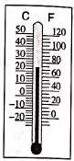
图算法也叫诺模图，是根据几何原理，将某一已知函数关系式中的各变量，分别编成有刻度的直线(或曲线)，并把它们按一定的规律排列在一起的一种图形，可以用来解函数式中的未知量.比如想知道 10 摄氏度相当于多少华氏度，我们可根据摄氏温度与华氏温度之间
的关系： F = $\frac{5}{9}$C + 32 得出，当 C=10 时，F=50.但是如果你的温度计上有华氏温标刻度，就

可以从温度计上直接读出答案.这种利用特制的线条进行计算的方法就是图算法.
再看一个例子：设有两只电阻，分别为 5 千欧和 7.5 千欧，问并联后的电阻值是多少？
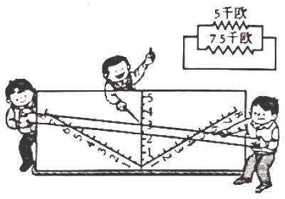
我们可以利用公式 1 = 1 + 1 求得 R 的值，也可以设计一种图算法
R R1 R2
直接得出结果：我们先来画出一个 120°的角，再画一条角平分线，在角的两边及角平分线上用同样的单位长度进行刻度，这样就制好了一张算图. 我们只要把角的两边刻着 7.5 和 5 的两点连成一条直线，这条直线与角平分线的交点的刻度值就是并联后的电阻值.
图算法得出的数据大多是近似值，但在大多数情况下是够用的，那些需要用同一类公式进行计算的测量制图人员，往往更能体会到它的优越性.
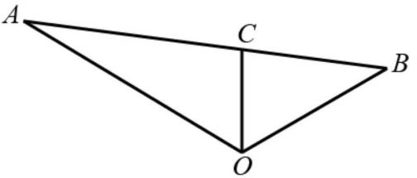
任务：

- 请根据以上材料简要说明图算法的优越性；

- 请用以下两种方法验证第二个例子中图算法的正确性：

①用公式 1 = 1 + 1 计算：当 R = 7.5，R
1 2

= 5 时， R 的值为多少；

R R1 R2
②如图，在AOB 中，∠AOB=120° ， OC 是AOB 的角分线， OA = 7.5，OB = 5，用你所学的几何知识求线段OC 的长.

21. （本题 8 分）某公园为引导游客观光游览公园的景点，在主要路口设置了导览指示牌.某校“综合与实践” 活动小组想要测量此指示牌的高度，他们绘制了该指示牌支架侧面的截面图如图所示，并测得 AB = 100cm， BC = 80cm， ∠ABC = 120°， ∠BCD = 75°，四边形 DEFG 为矩形，且 DE=5cm .请帮助该小组求出指示牌最高点 A 到地面 EF 的距离(结果精确到0.1 cm .参考数据： sin 75° ≈ 0.97， cos 75° ≈ 0.26， tan 75° ≈ 3.73，
≈ 1.41 ).
2

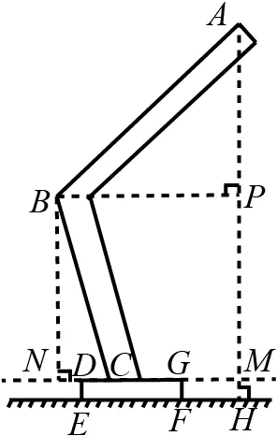

22.（本题 13 分）综合与实践
问题情景：数学活动课上，老师出示了一个问题：如图①，在ABCD 中， BE ⊥ AD ，垂足为 E ， F 为
CD 的中点，连接 EF ， BF ，试猜想 EF 与 BF 的数量关系，并加以证明；
独立思考：（1）请解答老师提出的问题；
实践探究：（2）希望小组受此问题的启发，将ABCD 沿着 BF （ F 为CD 的中点）所在直线折叠
，如图②，点C 的对应点为C′ ，连接 DC′ 并延长交 AB 于点G ，请判断 AG 与 BG 的数量关系， 并加以证明；
问题解决：（3）智慧小组突发奇想，将ABCD 沿过点 B 的直线折叠，如图③，点 A 的对应点 A′ ，使
A′B ⊥ CD 于点M ，连接 A′M ，交CD 于点 N .该小组提出一个向题：若此ABCD 的面积为 20，边长

AB = 5 ， BC = 2
5
，求图中阴影部分（四边形 BHNM)的面积.请你思考此问题，直接写出结果.

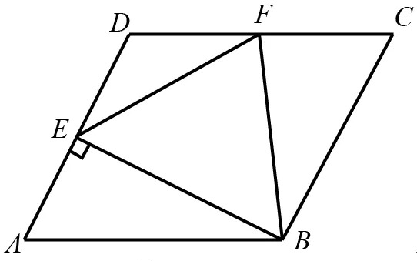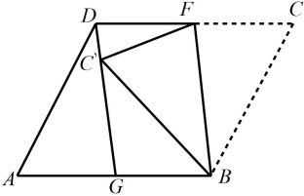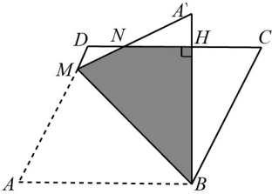

图① 图② 图③

23.(本题 13 分)综合与探究
如图，抛物线 y = 1 x2 + 2x − 6 与 x 轴交于 A，B 两点(点 A 在点 B 的左侧)，与 y 轴交于点 C，连接 AC ，BC .
2
- 求 A，B，C 三点的坐标并直接写出直线 AC，BC 的函数表达式；

- 点 P 是直线 AC 下方抛物线上的一个动点，过点 P 作 BC 的平行线 l，交线段 AC 于点 D.
①试探究：在直线 l 上是否存在点 E，使得以点 D，C，B，E 为顶点的四边形为菱形，若存在，求出点 E 的坐标；不存在，请说明理由；
②设抛物线的对称轴与直线l 交于点 M，与直线 AC 交于点 N .当 SΔDMN = SΔAOC 时，请直接写出 DM 的长.

